**Soal 1**

Produk digital favorit saya adalah Aplikasi OVO, OVO adalah aplikasi *smart*  yang memberikan Anda kemudahan dalam bertransaksi **(OVO Cash)** dan juga kesempatan yang lebih besar untuk mengumpulkan poin di banyak tempat **(OVO Points)** yang menjadikannya favorit product digital karena mudah melakukan pembayaran, pengelolaan keuangan, investasi, dan layanan lainnya dalam satu platform tanpa harus keluar rumah untuk mecari biro jasa pembayaran tagihan. Untuk membuat lebih baik OVO dapat expand menjadi e-commerce yang mengusung berbagai event promo menarik yang lebih mudah digunakan ketimbang competitornya.

* **Product Vision/Mission Statement**

Untuk masyarakat yang menginginkan segala kebutuhan keuangan dan transaksi sehari-hari dengan cepat dan efisien, OVO merupakan aplikasi digital yang mengintegrasikan pembayaran, pengelolaan keuangan, investasi, dan layanan lainnya dalam satu platform yang mudah diakses serta fokus pada inovasi, keamanan, kenyamanan pengguna, dan berkomitmen untuk terus meningkatkan pengalaman finansial digital bagi jutaan orang di Indonesia.

* **SWOT Analisis**

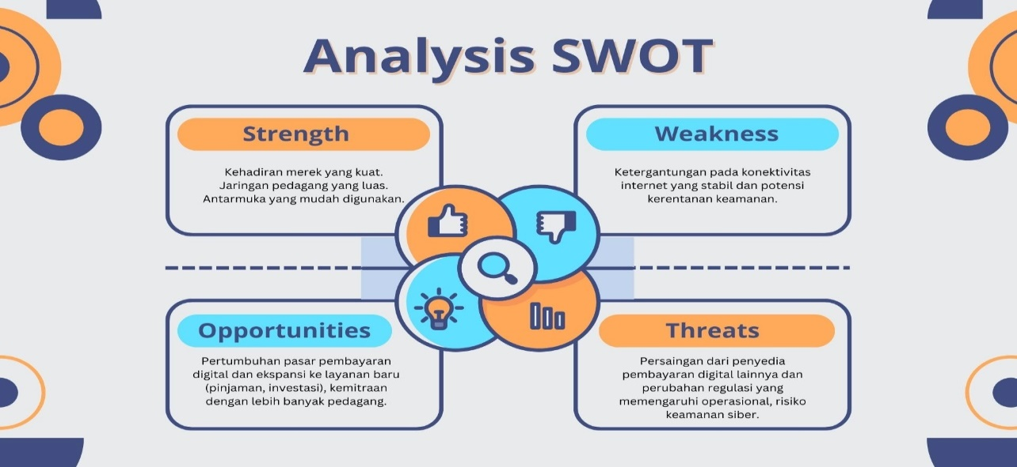

* **PEST Analisis**

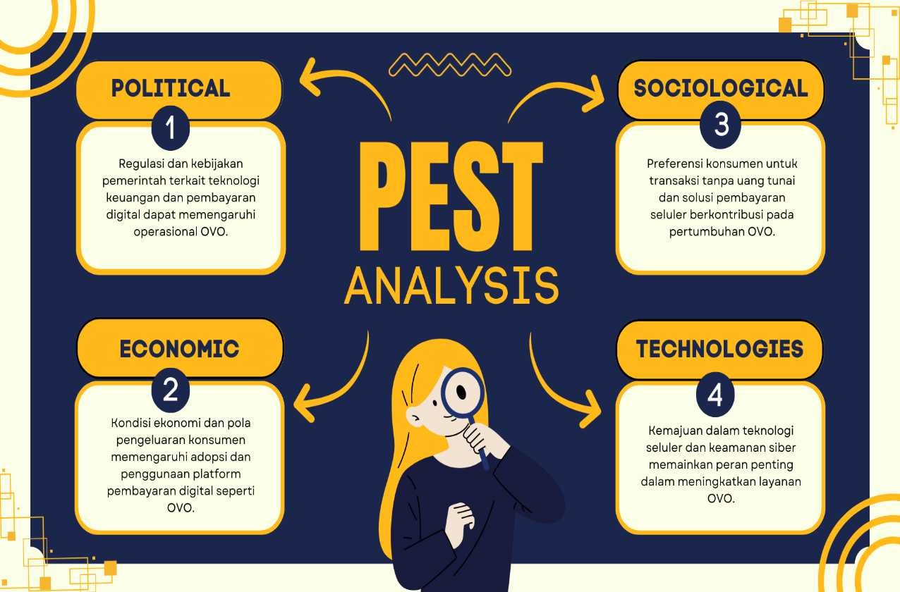

**Soal 2**

**PRD**

* Epic : BeReal Feed
* Background : Banyak orang yang mau membagikan aktivitasnya dikehidupan nyata dengan memperindah dengan efek dan music secara real time.
* Goals : orang dapat upload foto dengan mudah dan nyaman dengan adanya efek dan music dalam satu platform secara real time

|  |  |  |  |
| --- | --- | --- | --- |
| **FITUR** | **USER STORY** | **SCENARIO** | **HI-FI** |
| **Posting** | Sebagai user, saya ingin membagikan foto yang telah saya ambil gambarnya dengan adanya efek untuk gambar dan menambahkan music untuk memperpadu gambar dari momen itu.  Agar orang lain dapat melihat postingan saya dan saya dapat mengabadikan momen tersebut dari dunia nyata | Given ketika user mengambil gambar melalui kamera ataupun hasil gambar yang telah diambil melalui kamera  When user melihat hasil gambar terdapat pilihan efek.  Then user dapat menggunakan efek tersebut pada hasil gambar dan posting gambar tersebut di BeReal Posting |  |
| **Tambahkan Keterangan**  **dan Mention Teman** | Sebagai User, saya ingin menambahkan keterangan untuk memperjelas dari foto yang saya posting.  Agar orang lain yang melihat postingan saya tidak salah paham tentang hal yang saya posting | Given ketika user sudah upload foto  When user mau menambahkan keterangan dan mention teman  Then user klik tambahkan dan mention yang diinginkan  And user bisa menambahkan keterangan dan mention sesuai keinginannya |  |
| **Komentar** | Sebagai user, saya ingin melkukan komentar terhadap orang yang membuat postingan tersebut.  Agar saya dapat mengetahui informasi lebih lanjut dan reaction saya terhadap foto hasil upoad orang lain | Given ketika sudah ada upload foto orang lain  When user mau berkomentar  Then user klik tambahkan komentar  And user bisa menambahkan komentar sesuai reaction sesuai keinginannya |  |
| **Option** | **Sebagai User, saya ingin melkukan hapus dan unduh foto tersebut**  **Agar saya dapat mempunyai foto hasil efek dan yang sudah ditambahkan musik** | Given ketika sudah ada upload foto di Be Real Feed  When user mau unduh dan hapus foto karena kurang suka  Then user klik option  And user bisa hapus maupun unduh sesuai keinginannya |  |